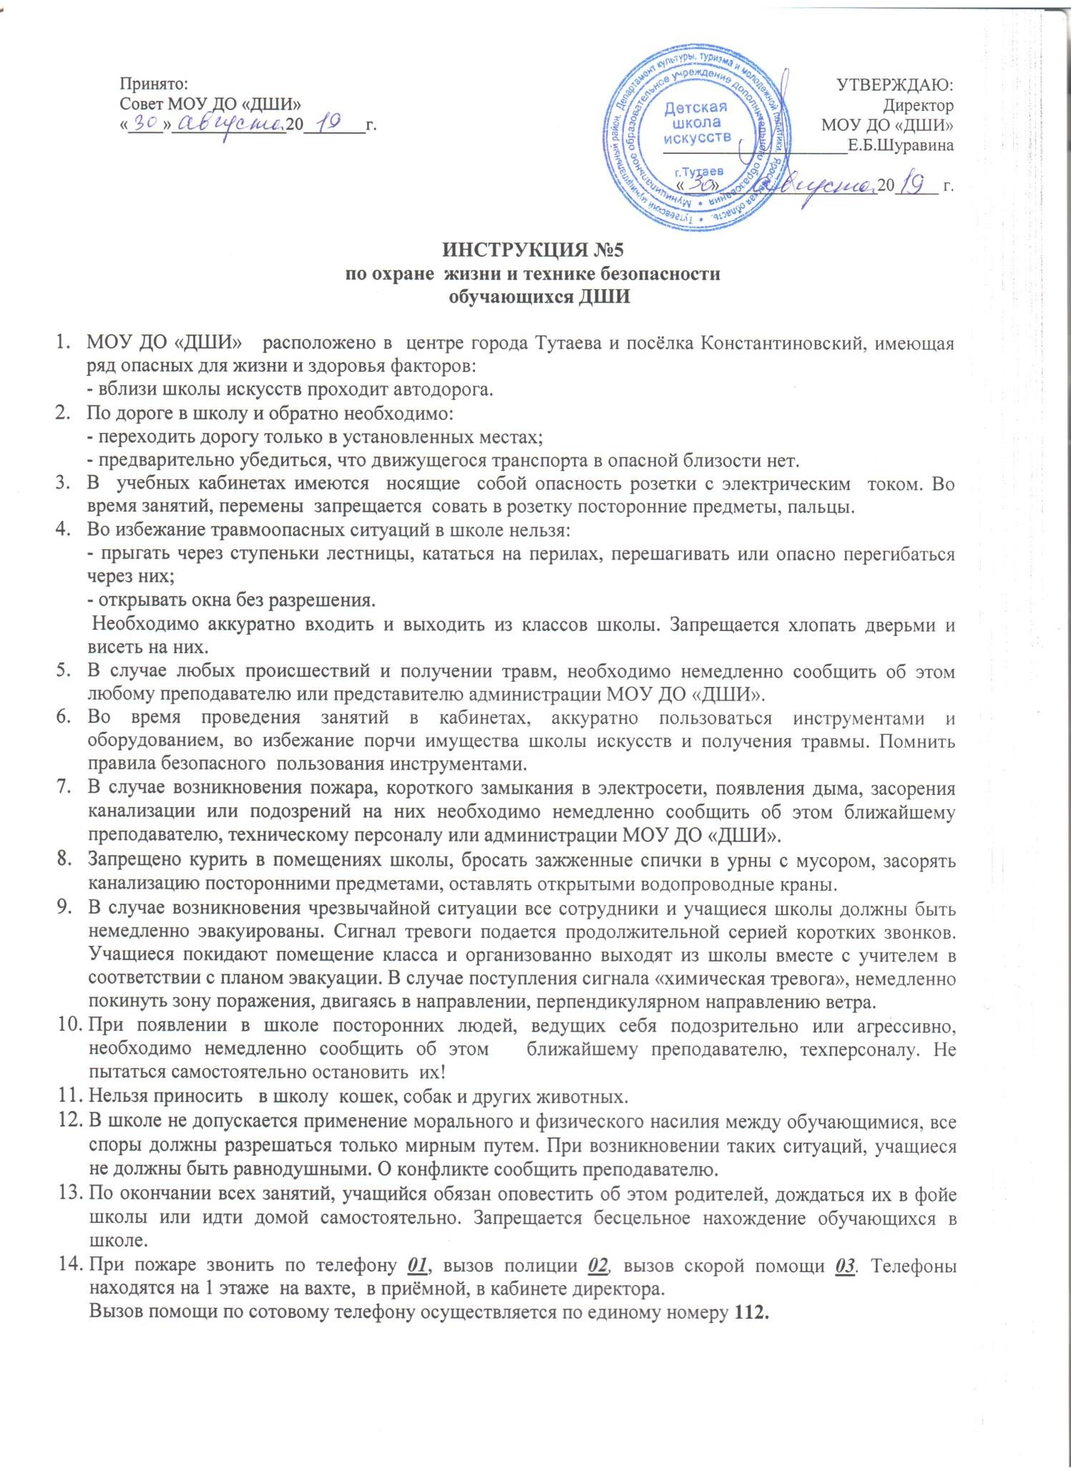

Принято:  Совет МОУ ДО «ДШИ»  « » 20 г. | УТВЕРЖДАЮ:  Директор МОУ ДО «ДШИ»  Е.Б.Шуравина  « » 20 г.

ИНСТРУКЦИЯ №5
по охране жизни и технике безопасности обучающихся ДШИ

- МОУ ДО «ДШИ» расположено в центре города Тутаева и посёлка Константиновский, имеющая ряд опасных для жизни и здоровья факторов:
  - вблизи школы искусств проходит автодорога.
- По дороге в школу и обратно необходимо:
  - переходить дорогу только в установленных местах;
  - предварительно убедиться, что движущегося транспорта в опасной близости нет.
- В учебных кабинетах имеются носящие собой опасность розетки с электрическим током. Во время занятий, перемены запрещается совать в розетку посторонние предметы, пальцы.
- Во избежание травмоопасных ситуаций в школе нельзя:
  - прыгать через ступеньки лестницы, кататься на перилах, перешагивать или опасно перегибаться через них;
  - открывать окна без разрешения.
Необходимо аккуратно входить и выходить из классов школы. Запрещается хлопать дверьми и висеть на них.
- В случае любых происшествий и получении травм, необходимо немедленно сообщить об этом любому преподавателю или представителю администрации МОУ ДО «ДШИ».
- Во время проведения занятий в кабинетах, аккуратно пользоваться инструментами и оборудованием, во избежание порчи имущества школы искусств и получения травмы. Помнить правила безопасного пользования инструментами.
- В случае возникновения пожара, короткого замыкания в электросети, появления дыма, засорения канализации или подозрений на них необходимо немедленно сообщить об этом ближайшему преподавателю, техническому персоналу или администрации МОУ ДО «ДШИ».
- Запрещено курить в помещениях школы, бросать зажженные спички в урны с мусором, засорять канализацию посторонними предметами, оставлять открытыми водопроводные краны.
- В случае возникновения чрезвычайной ситуации все сотрудники и учащиеся школы должны быть немедленно эвакуированы. Сигнал тревоги подается продолжительной серией коротких звонков. Учащиеся покидают помещение класса и организованно выходят из школы вместе с учителем в соответствии с планом эвакуации. В случае поступления сигнала «химическая тревога», немедленно покинуть зону поражения, двигаясь в направлении, перпендикулярном направлению ветра.
- При появлении в школе посторонних людей, ведущих себя подозрительно или агрессивно, необходимо немедленно сообщить об этом ближайшему преподавателю, техперсоналу. Не пытаться самостоятельно остановить их!
- Нельзя приносить в школу кошек, собак и других животных.
- В школе не допускается применение морального и физического насилия между обучающимися, все споры должны разрешаться только мирным путем. При возникновении таких ситуаций, учащиеся не должны быть равнодушными. О конфликте сообщить преподавателю.
- По окончании всех занятий, учащийся обязан оповестить об этом родителей, дождаться их в фойе школы или идти домой самостоятельно. Запрещается бесцельное нахождение обучающихся в школе.
- При пожаре звонить по телефону 01, вызов полиции 02, вызов скорой помощи 03. Телефоны находятся на 1 этаже на вахте, в приёмной, в кабинете директора.
Вызов помощи по сотовому телефону осуществляется по единому номеру 112.

